DTaF's officielle Taegeuk-bog

Forord

Hermed udgives Dansk Taekwondo Forbunds (DTaF's) officielle Taegeuk og Poomse bog. Det har været en hård "fødsel", primært fordi materialet er meget omfattende.

Billedmaterialet til bogen er fra KUKKIWON's Taekwondo text book, henholdsvis den koreanske og den engelske udgave.

Udgangspunktet for teknik-beskrivelserne er ligeledes fra de to ovennævnte bøger, men vi har forsøgt at være mere "præcise" i udførelsen.
Endvidere er stavemåden fra DTaF's lovmappe (pensum) brugt.

Herefter har alle de danske klubber et virkelig godt redskab, som forhåbentlig vil være med til at skabe ensartethed i udførelsen af Taegeuk Poomse.

Tak til :
De mange som har hjulpet med korrekturlæsning m.v.

På vegne af DTaF (Teknisk sektion) 1997
Jan Jørgensen & Tina Jørgensen

Indholdsfortegnelse

Kapitel 1 - Taegeuks

Forord
Indholdsfortegnelse
Beskrivelse af Taegeuk Poomse.
Generelt omkring Poomse.
Diagrammer som viser hver Taegeuk-linie :
TAEGEUK IL (1.) JANG 14
TAEGEUK YI (2.) JANG 26
TAEGEUK SAM (3.) JANG 38
TAEGEUK SAH (4.) JANG 54
TAEGEUK OH (5.) JANG 72
TAEGEUK YOOK (6.) JANG 90
TAEGEUK CHILL (7.) JANG 104
TAEGEUK PAL (8.) JANG 123
Pensum 10 KUP til 1 kup 141
Bilag til pensum. 151
BØRNEPENSUM……………………………………………………………………………..……. 156

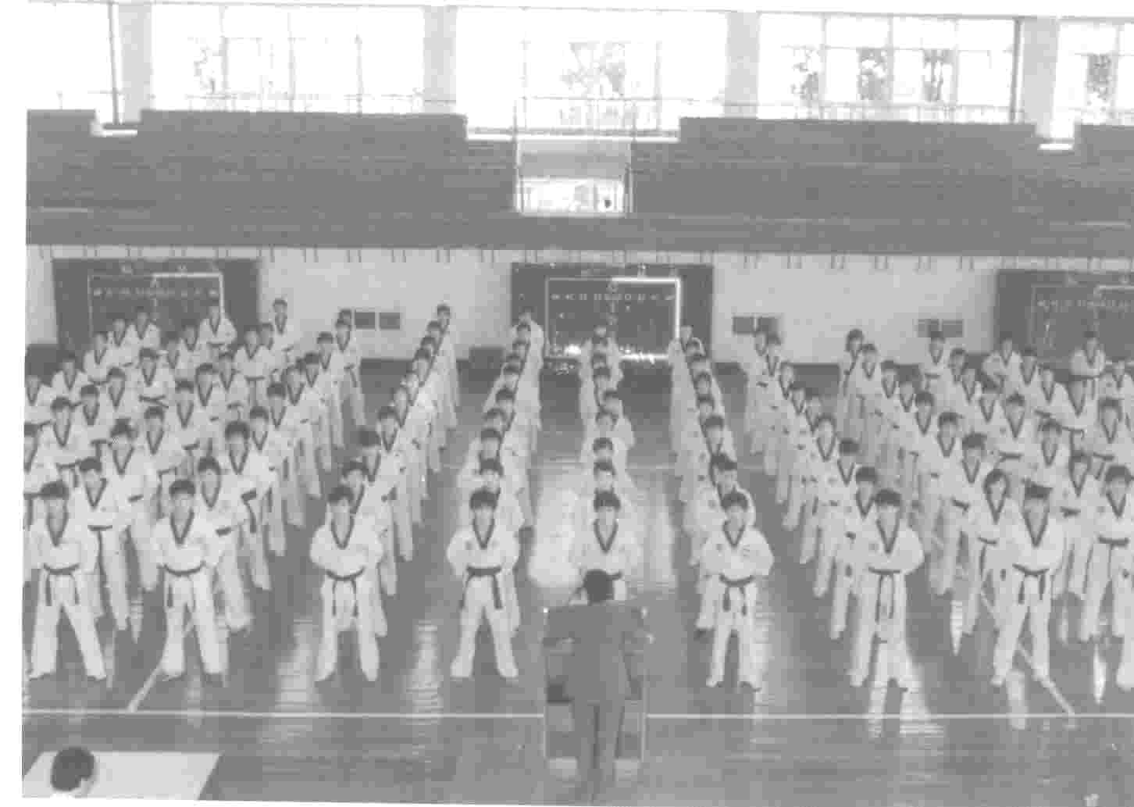

Beskrivelse af Taegeuk Poomse.

(A) Betydning af symbolet

Nutidens Taegeuk symbol
Azimut system af Palgwe
(8 spådomstegn)
Taegeuk symbol i gamle dage
Det sydkoreanske flag

Taegeuk er et symbol, som repræsenterer principperne for opstandelsen af kosmos og normerne for menneskets liv. Periferien af Taegeuk-tegnet symboliserer evigheden, og de to dele, rød og blå, indeni cirklen symboliserer yin (negativ) og yang (positiv), som ser ud til at rotere hele tiden. Derfor er Taegeuk lyset, som er den samlede kerne af kosmos og liv, og dens grænseløshed tilkendegiver energi og kilden til livet.
Yin og yang repræsenterer udviklingen af kosmos og livet og harmonien af de symmetriske halvdele f.eks. negativ og positiv, hårdhed og blødhed og materie og anti-materie.
De otte “bjælke-symboler” (kaldet gwe’er) udenom cirklen er arrangeret således at de følger Taegeuk’en i et ordnet system. En bjælke (-) betyder yang og to bjælker (- -) betyder yin. Begge repræsenterer skabelsen af harmonien med de basale principper af alle kosmiske fænomener.
Taegeuk’en, evigheden og yin-yang er de tre elementer som udgør den filosofiske tre-enighed som beskrevet i Samil Sinko, den hellige skrift om den koreanske race.

(B) Oprindelsen af Taegeuk kategorier.
Ifølge den gamle historiebog, Sinsi Bonki, (ca. 35 f.k.), skulle en søn af den 5. kejser af Hwan-ung dynastiet i et gammelt folkeslag af Tongyi-slægten, hvis navn var Pokhui, have modtaget himlens forordning om at have indblik i de universale sandheder, for derigennem at observere ritualer for himlen og tilsidst modtage de otte gwe’er (bjælke-symboler).
Endelig er dette blevet overleveret gennem en lang, lang historie af kong Mun, Chou tsu, Confucius og elev Kim Il bu, alle efterkommere af Tongyi racen. Elev Kim færdiggjorde endelig det nuværende Taegeuk-tegn.

(C) Poomse (eller Poomsae).
Taegeuk Poomse’en blev etableret på basis af dybsindige Taegeuk-filosofier for at blive øvet af Taekwondo-begyndere. Dens Poomse-linie og seogi er baseret på den konstante, basale Taekwondo-tanke.
Taegeuk-monismen er rammen om denne Poomse, hver gwe reflekterende i et mønster af Taegeuk Poomse, som belyser Taekwondo-ånden og dybsindigheden af Taekwondo-teknikker.

Generelt omkring Poomse.

(A) Oprindelse af Poomse
Taekwondo Poomse’erne er designet til kollektivt at klare de ydre trusler, idet samfundet allerede har udviklet sig til en organiseret gruppe, som svækker nødvendigheden af isolerede individuelle forsvars-forholdsregler.
For bestanddelen af fællesskabet bør træningen og videregivelsen af teknikker være bekvem og mindre besværlig. I denne forstand er Poomse’en gradvist blevet systematiseret gennem praktiske oplevelser med hjælp fra filosofiske og lægelige videnskaber.
Det antages, at i forgangne tider blev Poomse øvet i den regerende klasse, og det første Poomse mønster, som dukkede op i dokumenter eller monumenter/mindesmærker var omkring det 1. århundrede, da Koguryo beherskede Han racen (den koreanske).

(B) Definition af Poomse
Hver poom i Poomse'erne er nedarvet gennem ca. 5000 års historie, tilsidst som et produkt af videnskabelig teknik formuleret på basis af den traditionelle nationale ånd og praktiske oplevelser. Fra det tekniske synspunkt er selve Poomse'en Taekwondo, og de basale bevægelser er ikke andet end indledende aktioner til at nå Poomse'en.
Kjireugi (kamp) er en praktisk anvendelse af Poomse og Taekwondo-ånden er manifesteret, ikke i en abstrakt mental filosofi udtrykt i dokumenterne, men i udførelsen af Poomse.
Hvad er Taekwondo-Poomse så ?
Poomse'en er opførslen, som udtrykker, direkte eller indirekte, mental og fysisk dannelse såvel som principperne for angreb og forsvar, som et resultat af dyrkelse af Taekwondo-ånd og teknikker.

(C) Vigtigheden af Poomse
Poomse'en er en serie af bevægelser for angrebs- og forsvarsteknikker, som kan øves og praktiseres selv uden tilstedeværelse af en instruktør i henhold til de fastsatte mønstre. Derfor har Poomse'en det fortrin, i øvelsen af denne, at forbedre elevens kjireugi-teknikker og indlærte teknikker, inklusive specielle teknikker, som dårligt kan øves ved udelukkende træning af hver separat basal bevægelse.
Poomse'en kan øves langs den usynlige eller tegnede Poomse-linie, som markerer positionen af fødderne og "retnings-linien", man skal følge.

(D) Overvejelser om at træne Poomse
Poomse'en er en serie af vekslende forsvars- og angrebshandlinger : derfor er der hyppige ændringer af handlinger og sammensætning af teknikker. Man må være opmærksom på bevægelsen af kroppen, øjnene, åndedræt osv.
Trinene, man skal være opmærksom på, er som følger :
Fuld forståelse for vigtigheden af Poomse og principperne af dens sammensætning.
En perfekt fæstnelse i hukommelsen af Poomse'ens linie, bevægelser og retning.
Under træningen må følgende tages op til overvejelse :
(a) Øjnene
(b) Bevægelse af balancepunktet
(c) Lav eller høj hastighed
(d) Stærk eller svag kraft
(e) Åndedræt

(E) Træning af Poomse
En fuldendelse af Poomse kan opnås gennem hård træning, som følger de 5 trin :
1. Mønster
Det første trin i træningen af Poomse er at lære mønstret. Foruden nøjagtighed af handlingerne må der lægges vægt på koncentration af ånd, øjne og bevægelsesvinkler.
2. Vigtighed
I det næste trin må vægten lægges på balance, styrke og svaghed, lav og høj hastighed, åndedræt og Poomse-linien. Vigtigheden af bevægelser, sammensætning af poom og den fuldendte Poomse må indlæres korrekt.
3. Praktisk brug
Man må tilpasse det, man har lært, med den praktiske brug for at finde gennemførligheden.
4. Egen stil
Man må evaluere sine meninger om effektiviteten af det, man har lært, sammenligne med sin kropsbygning, hurtighed, styrke, muskelstyrke, impulsive kraft, vigtige punkter i træningen osv., og moderere teknikkerne til sin egen stil.
5. Fuldendelse
Man opnår en syntetisk fuldbyrdelse af Poomse-træning ved at mestre kunsten af Taekwondo-teknikker inklusive Taekwondo-ånd.
(F) Kategorier af Poomse
Poomse'erne er kategoriserede ved hjælp af teknik, sammensætning og vigtige punkter, som hver er inddelt i 3 mindre grupper :
1. Teknik
Teknikken betyder de tekniske mønstre i hele Poomse'en. Essensen af Taekwondo er kampkunsten ; derfor er kategoriseringen af anvendelige mønstre af teknikker vigtig.
(a) Poomse, som indeholder forskelligartede teknikker : Denne indeholder flere teknikker af chagi og makki, end det er nødvendigt til praktisk brug. Anvendelige teknikker må vælges mellem disse i løbet af træningen.
(b) Poomse, som indeholder anvendelige teknikker : Denne inkluderer kun praktisk brugte teknikker, som er inddelt i en serie af chigi-teknikker, en serie af makki- teknikker og en velafbalanceret kombination af chigi- og makki-teknikker.
(c) Poomse, som indeholder simple teknikker : Denne er inddelt i den basale fremgangsmåde og den avancerede fremgangsmåde. I den avancerede fremgangsmåde er træningen i at udvikle kroppens indre styrke, ved at kontrollere åndedrættet, inkluderet. Variationerne af teknikkerne bør mestres gennem hård træning.
2. Sammensætning
Sammensætningen af Poomse-bevægelser er forskelliggjort i henhold til forholdet mellem poom og teknik, håndteknikker og benteknikker og seogi og dens bevægelsesretninger. Bortset fra visse specielle tilfælde er Poomse-bevægelserne ligeligt fordelt omkring alle dele af kroppen, symmetrisk mellem for og bag og mellem venstre og højre. Derfor er forholdet mellem håndteknikker og benteknikker kriteriet, der bestemmer sammensætningen af Poomse-bevægelser :
(a) Poomse med prioritet på håndteknikker
(b) Poomse med prioritet på benteknikker
(c) Poomse i hvilken håndteknikker og benteknikker er ligeligt fordelt
3. Vigtige punkter
Poomse'en er også inddelt ved vægten, der lægges på enten styrke eller blødhed og enten en langsom bevægelse eller en hurtig bevægelse. Stærke, men langsomme bevægelser og hurtige, men bløde bevægelser er inkluderede i de lignende kategorier :
(a) Stærk, men langsom Poomse
(b) Svag, men hurtig Poomse
(c) Poomse, som er velafbalanceret i styrke og svaghed, såvel som i langsomhed og hurtighed.
De ovenstående metoder for kategorisering er dog ikke absolutte for den avancerede fremgangsmåde for træning.

(G) Inddeling af Poomse
Taegeuk Poomse'er fra Il (1.) Jang til Pal (8.) Jang klassificeres som Kup-gradernes Poomse'er, og Poomse'erne fra Koryo op til Ilyo som Dan-bærernes, dvs. sortbælternes Poomse'er.
Poomse'en består af basale bevægelser og teknikker, og de er arrangeret til at passe rammen af bevægelsesretninger, som kaldes Poomse-linien. Poomse-linierne er beskrevet efter symboler eller kinesiske skrifttegn.

(H) Typer af Poomse-linier
Taegeuk Poomse : Disse består af 8 mønstre, som symboliserer de 8 spådomstegn (bjælker) i den orientalske videnskab om spådom, og det er sædvanligvis udtrykt ved hjælp af et kinesisk skrifttegn, som betyder en konge.

(I) Symboler, der udtrykker retningerne af Poomse-linierne
For den diagrammatiske betegnelse af hver Poomse-linie bliver nogle fonetiske symboler fra det koreanske alfabet brugt til at markere positionen af eleven, som udøver Taegeuk-træning

Na : Altid startpunktet af hver Poomse
Ga : Retning fremad
Da : Venstre side fra startpunktet
Ra : Højre side fra startpunktet

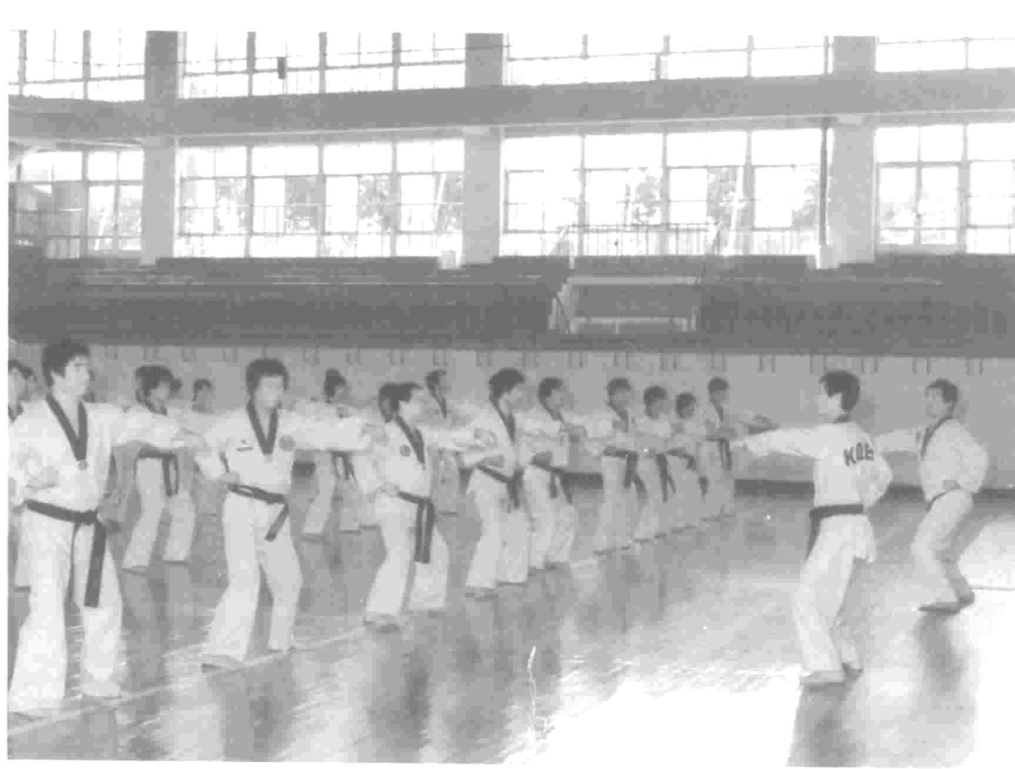

Diagrammer som viser hver Taegeuk-linie :

NA
DA3
DA2
DA1
RA3
RA2
RA1
GA
NA
DA3
DA2
DA1
RA3
RA2
RA1
GA
NA
DA3
DA2
DA1
RA3
RA2
RA1
GA
NA
DA3
DA2
DA1
RA3
RA2
RA1
GA
NA
DA3
DA2
DA1
RA3
RA2
RA1
GA
NA
DA3
DA2
DA1
RA3
RA2
RA1
GA
NA
DA3
DA2
DA1
RA3
RA2
RA1
GA
NA
DA3
DA2
DA1
RA3
RA2
RA1
GA
Taegeuk Il Jang
Taegeuk Yi Jang
Taegeuk Sam Jang
Taegeuk Sah Jang
Taegeuk Oh Jang
Taegeuk Yook Jang
Taegeuk Chill Jang
Taegeuk Pal Jang

(J) Omvendt diagram i tekstbogen
For at hjælpe selve træningen af læseren, er diagrammerne af Poomse-linierne vist i omvendt retning, som følger :
For eksempel :
(Taegeuk Yi (2.) Jang´s Poomse-linie set fra instruktøren)

Taegeuk Yi Jang
GA
DA3
RA3
DA2
RA2

DA1
RA1
NA

(Taegeuk Yi (2.) Jang´s Poomse-linie set fra eleven) :

Taegeuk Yi Jang
NA
RA1
DA1
RA2
DA2
RA3
DA3
GA

N.B.
"Tabellerne" med oversigt over handlingerne i Taegeuk'en er et udmærket udgangspunkt for træningen af de enkelte teknikker, men det kan dog være nødvendigt at se på siderne med udførslen, idet der hér kan være supplerende bemærkninger.

Se f.eks. handling 10 i Taegeuk Oh (5.) Jang (Oreun palkoop dollyo-chigi) på side 72.
Her er der en kommentar til udførslen på side 77 !!!

